Ove vežbe smanjuje ukočenost u leđima i kukovima, ublažava napetost u kičmi…
A.Na rukama i kolenima iz pozicije gde su vam ledja ravno a laktovi savijeni, udišite i podignite glavu i kičmu dok potpuno ne ispravite ruke.
B. Na izdisaj,savijte donji deo ledja izdižući trtične kosti, glava dole.
C. Vratite kukove nazad dok ne dodirnu pete, grudi dole da dodirnu butine, čelo na pod, ruke ispred vas. Do 6 ponavljanja za ceo ciklus, sa odmorom od po nekoliko laganih dubokih udisaja izmedju ponavljanja.
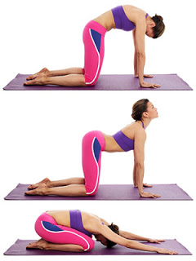
A. Lezite na ledja sa stopalima na podu ruke sa strane, dlanovi na dole.
B. Udahnite, pritisnite noge na pod i podignite donji deo tela sve dok kolena ne formiraju dijagonalu sa glavom.
C.Izdahnite, opustite trbušne mišiće i lagano spustite kičmu na pod.
Do 6 ponavljanja.
Lezite na ledja savijenih kolena,stopala na podu, duboko udahnite.

A. Izdahnite i pribijte levo koleno na grudi stežući butinu.
B. Udahnite, Ispružite levu nogu iz kuka. Izdahnite.
U četvrtoj fazi kružite nogom iz kuka u svim smerovima.
Uhvatite nogu iza kolena i spustite je pa ponovite sa drugom nogom.
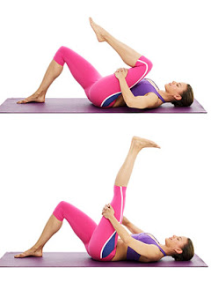
Po 6 ponavljanja sa obadve noge.
A. Lezite na ledja sa tabanima zajedno, kolena otvorena sa strane. Udahnite.
B. Izdahnite i polako spojite butine zajedno. Do 6 ponavljanja.
U svakom narednom ponavljanju spajajte i opuštajte kolena sve sporije.
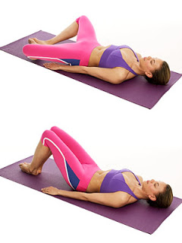
A. Lezite na stomak sa laktovima sa strane,dlanovi nadole ispred ramena.
B.Čelo na podu.
C.Udahnite i podignite grudi koristeći leđne mišiće.
D.U isto vreme, podignite desnu nogu koliko god visoko možete.
E.Malo zastanite, a onda izdahnite i vratite se dole.
F.ponovite sa drugom nogom.
Do 6 ponavljanja, naizmenično menjajući noge,u početku može biti teško ali nastojte podizati nogu malo više svaki naredni put kad vežbate.
Ako bolujete od nekog ozbiljnog oboljenja kičme i ako ste imali problem obavezno se pre izvodjenja bilo kakvih vežbi konsultujte sa lekarom ili vašim trenerom ili nastavnikom.

